Приложение 8.
Мой эксперимент

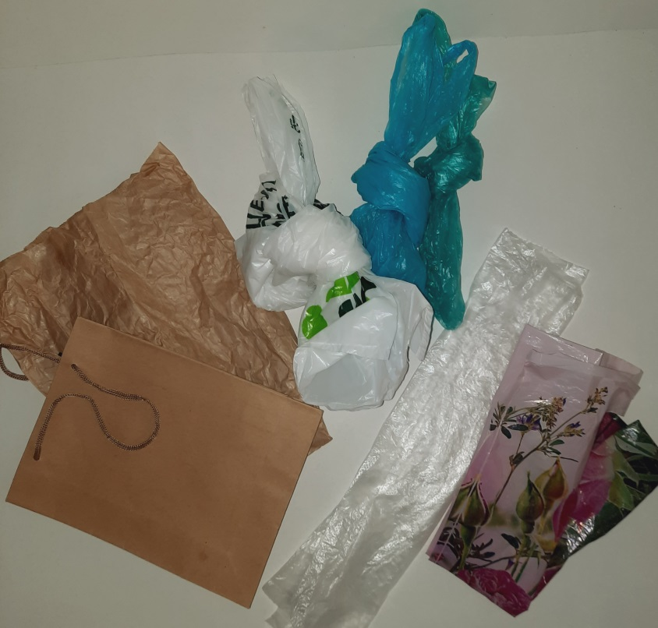
Проверим, как разлагаются пакеты?
Сейчас в супермаркетах продаются так называемые биопакеты".
Основные из них это оксоразлагаемые - разлагаемые под действием кислорода. , гидроразлагаемые изготавливаются на основе крахмала и разлагаются от воды (не очень прочные) и компостируемые делаются из крахмала и других веществ, способных к полному биоразложению.
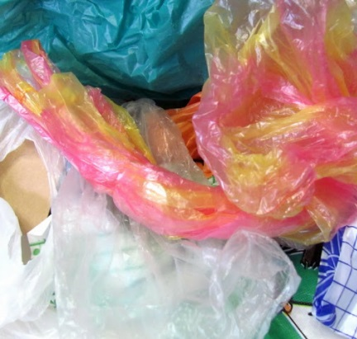
Мусор, который каждый день скапливается у нас дома

Что я могу сделать на своем уровне? Помнить о вреде пакетов и стараться использовать их как можно меньше. До тех пор, пока не будет придуман способ бороться с ними. Но так я посещаю объединение «Волшебный клубок», то я могу связать себе экосумку!
А для того, чтобы мои друзья осознали всю эту информацию и своими глазами увидели, что происходит с пакетами после того, как их выбросят, я решила провести эксперимент.
Для него главное запастись разными пакетами и терпением!
Для этого мне понадобятся:
- пакеты из разных материалов: бумажные, оксоразлагаемые, гидроразлагаемые, фоторазлагаемые, компостируемые и т.д. (у меня были бумажный, оксоразлагаемый и обычный полиэтиленовый)
- земля (все равно какая - у меня была смесь: покупной грунт для цветов и почва с огорода)
- стеклянные баночки по одной на каждый вид пакета (у меня 3 шт.)
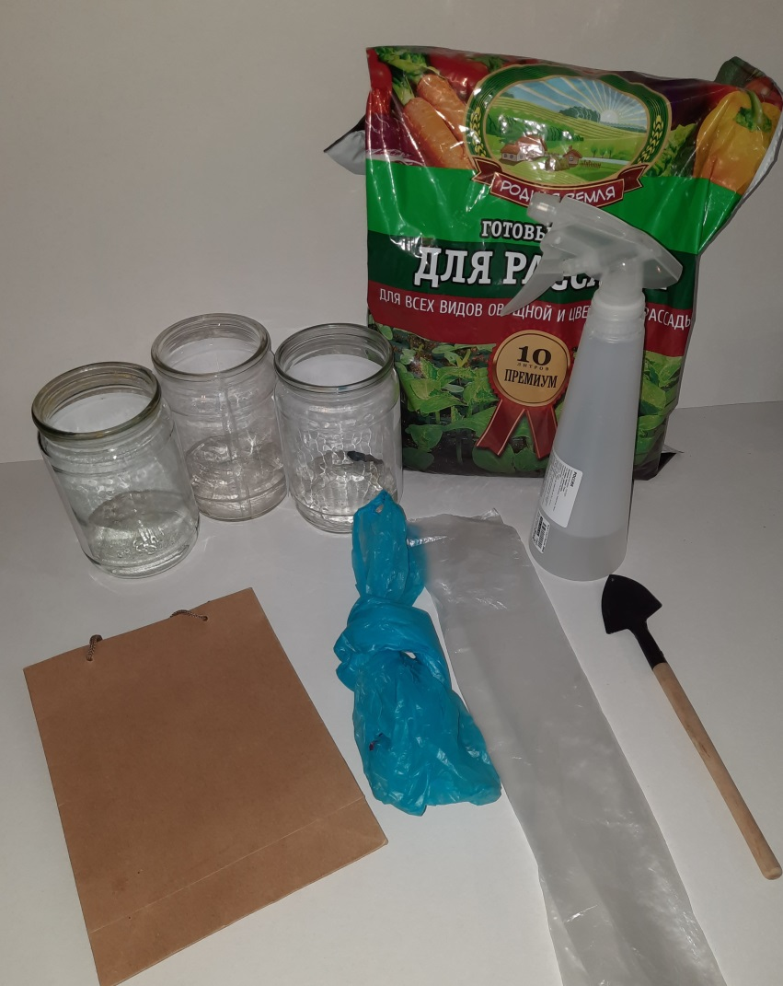
Что нам понадобиться для эксперимента по экологии

Ход эксперимента:
- берём стеклянные баночки;
- создаём естественные условия: насыпаем туда слой почвы, немного поливаем и кладем кусок пакета. Не стоит брать весь пакет - достаточно поместить кусочки от него;
- наклеиваем на баночки этикетки с названием материала, из которого сделан пакет и датой начала эксперимента;
- ставим баночки в место, где будет солнечный свет (например, на окно). Периодически (как поливаем цветы) поливаем землю в бутылке, имитируя осадки.
- если попадается пакет из какого-то еще материала - готовим таким же образом бутылку для него и добавляем в нашу коллекцию;
- и наблюдаем;
- когда появятся признаки разрушения пакета - записываем дату на этикетку и фотографируем.
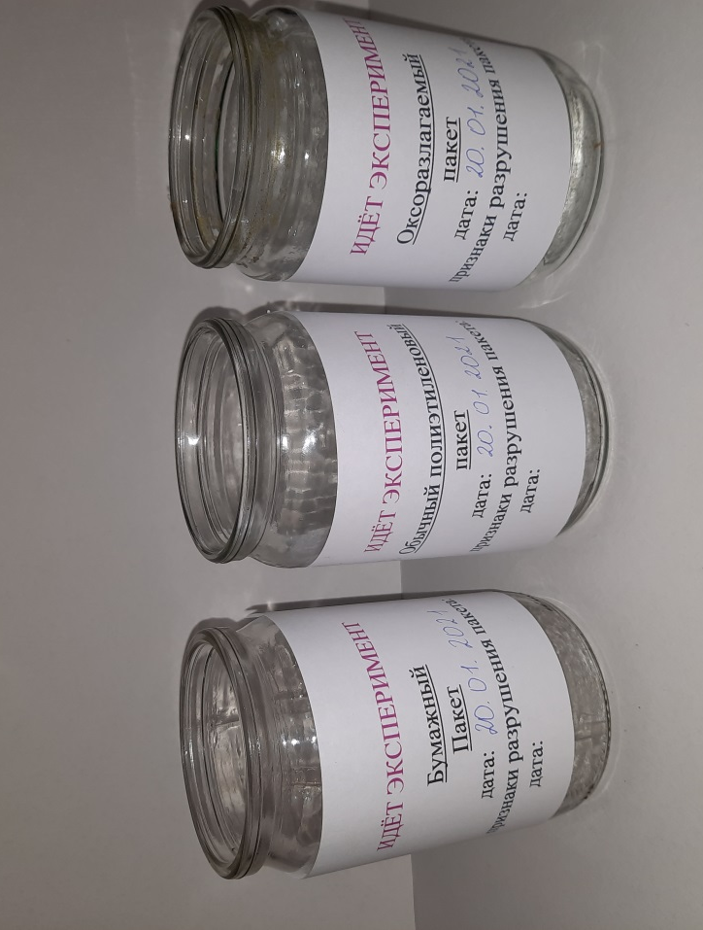
Подготавливаем емкости, подписываем
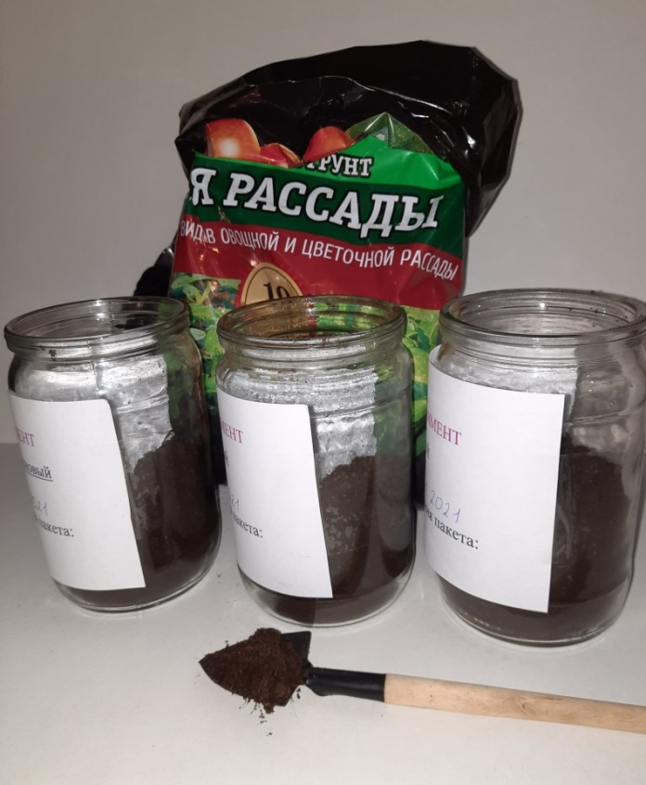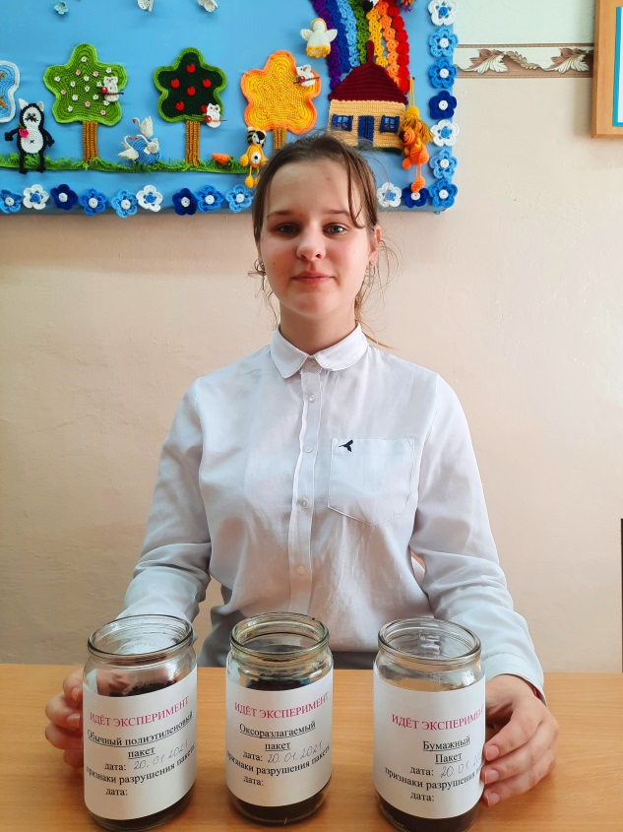
Засыпаем землю
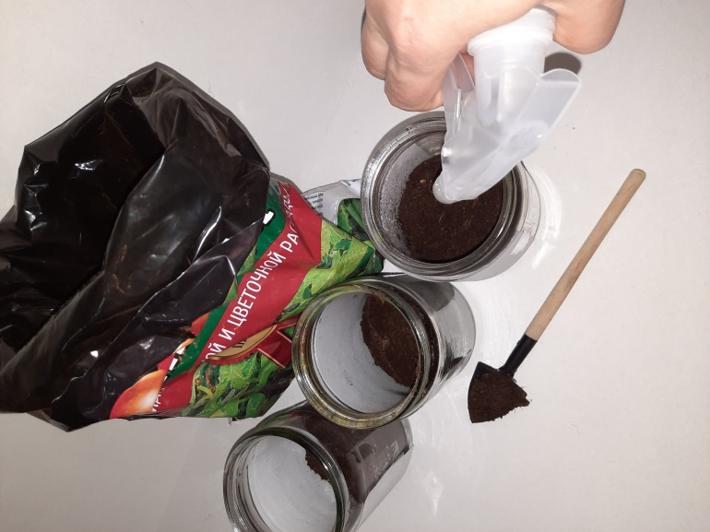
Увлажняем землю
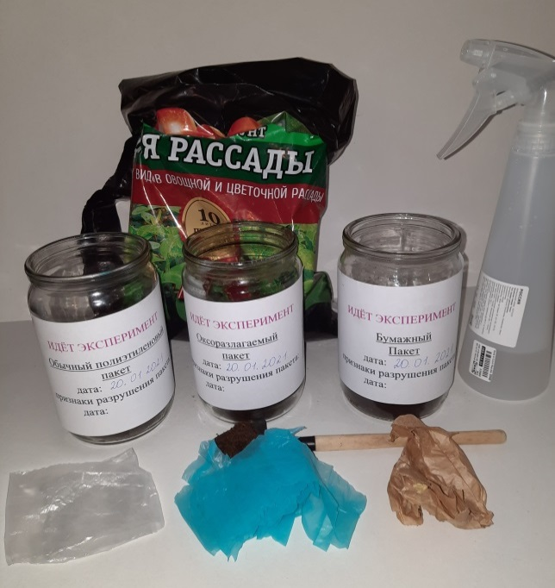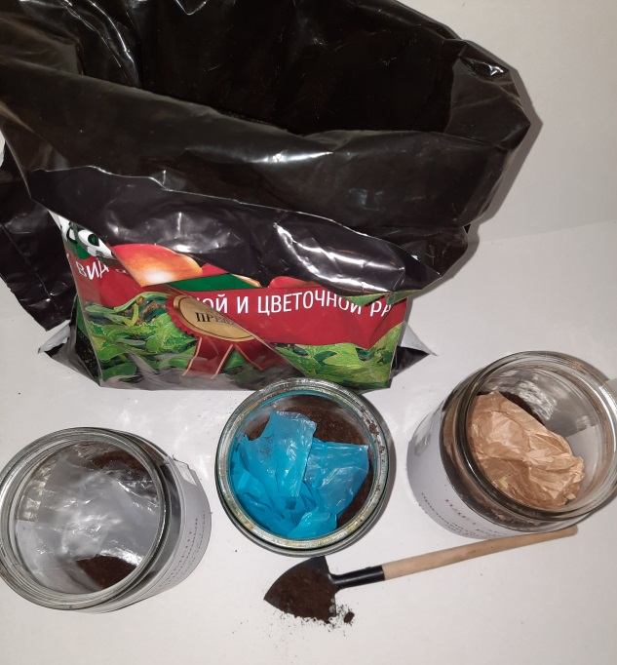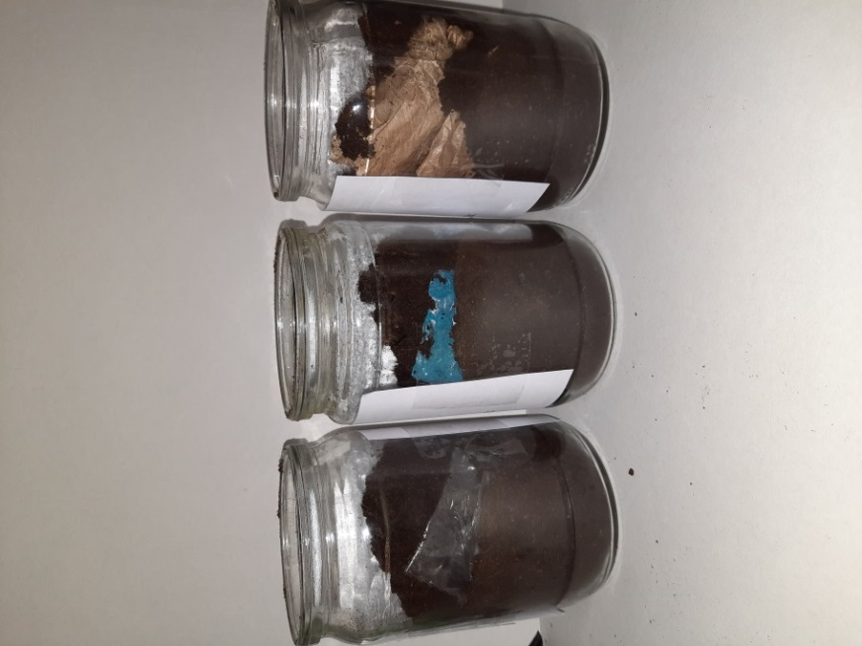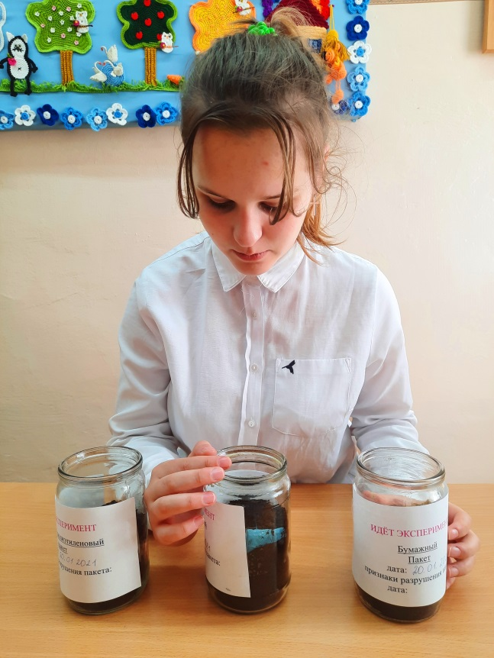
Кладем пакеты

